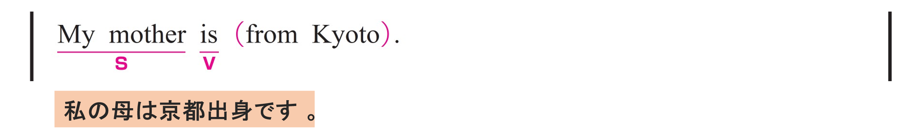
〇 My mother がS（主語）、 is がV（動詞）です。
〇 from Kyoto は修飾語で副詞のはたらきです。
「京都から」という意味をもち、動詞 is の場所（出身地）を説明しています。

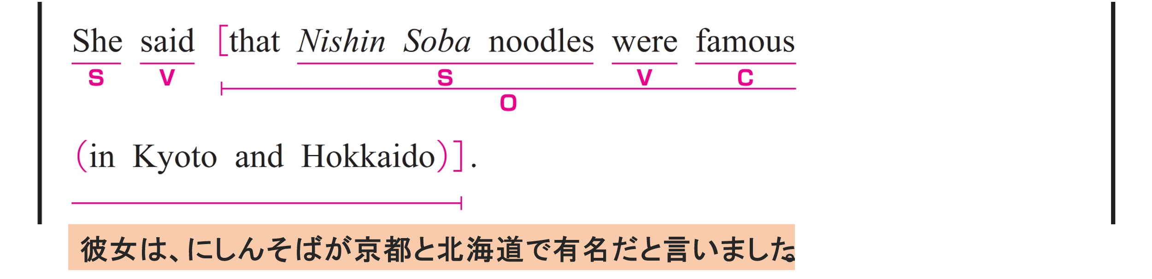
〇 She がS（主語）、 said がV（動詞）、 that Nishin Soba noodles were famous in Kyoto and Hokkaido がO（目的語）です。
〇 that Nishin ～ Hokkaido は、主語と動詞をふくむ節（名詞節）です。
Nishin Soba noodles がS（主語）、 were がV（動詞）、 famous がC（補語）です。
〇 in Kyoto and Hokkaido は修飾語で副詞のはたらきです。
「京都と北海道で」という意味をもち、 famous を修飾しています。

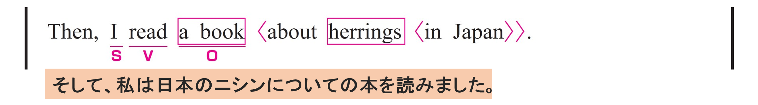
〇 Then は副詞です。「それでは」という意味をもち、文全体を修飾しています。
〇 I が S（主語）、 read が V（動詞）、 a book がO（目的語）です。
〇 about herrings in Japan は修飾語で形容詞のはたらきです。
「日本のニシンについての」という意味をもち、 a book を説明しています。
〇 in Japan は修飾語で形容詞のはたらきです。 herrings を説明しています。
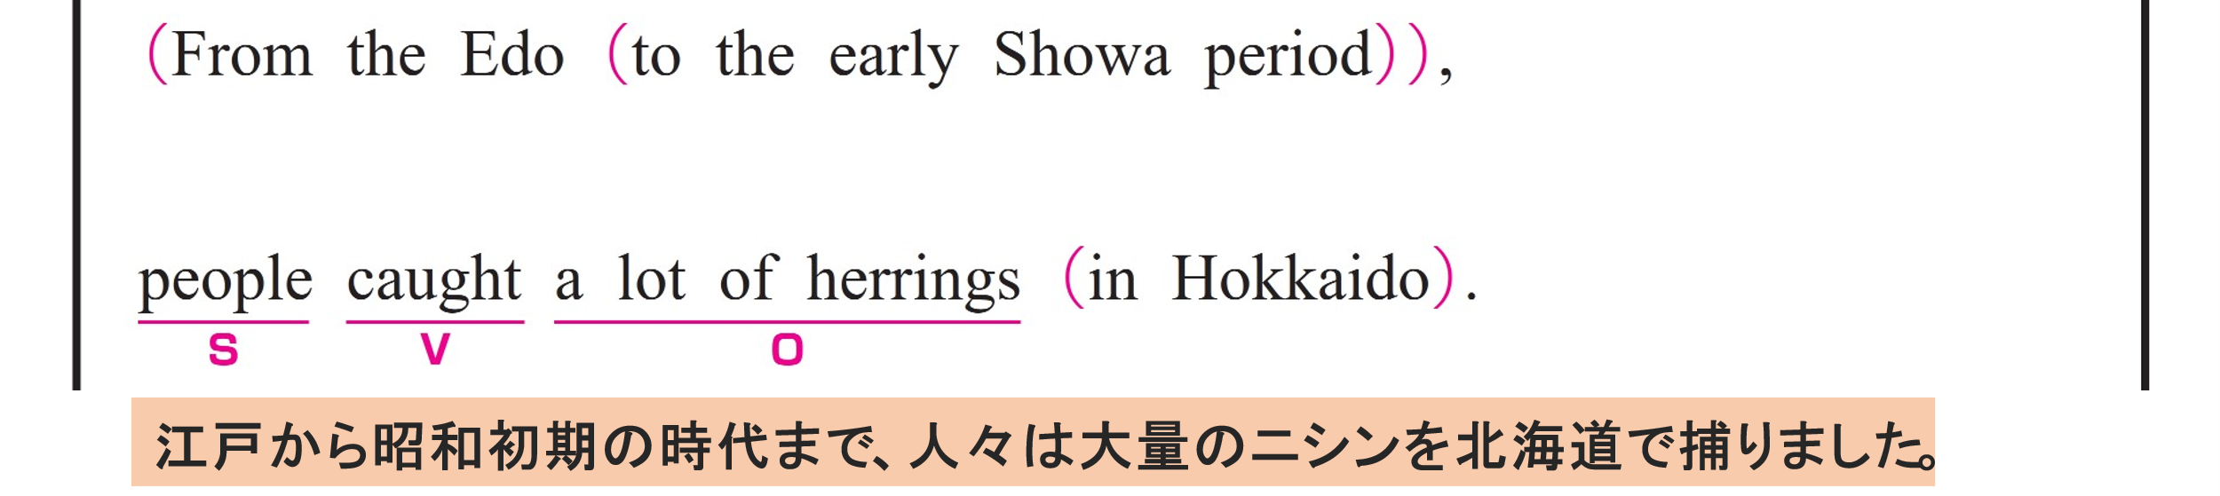
① From the Edo to the early Showa period,
〇 修飾語で副詞のはたらきです。
「江戸から昭和初期まで」という意味をもち、文全体を修飾しています。
〇 to the early Showa period は修飾語で副詞のはたらきです。
「昭和初期までに」という意味です。
② people caught a lot of herrings in Hokkaido.
〇 people がS（主語）、 caught がV（動詞）、 a lot of herrings がO（目的語）です。
〇 in Hokkaido は修飾語で副詞のはたらきです。
「北海道で」という意味をもち、動詞 caught を修飾し、「どこで捕まえたか」を説明しています。
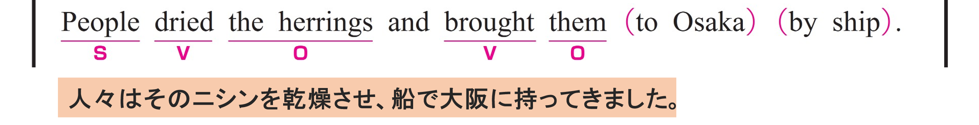
① People dried the herrings
〇 People がS（主語）、 dried がV（動詞）、 the herrings がO（目的語）です。
② and brought them to Osaka by ship.
〇 brought がV（動詞）、them がO（目的語）です。
〇 接続詞 and によって、2つの動詞（dried と brought）が同じ主語 People にかかっています。
〇 to Osaka は修飾語で副詞のはたらきです。
「大阪へ」という意味をもち、動詞 brought の目的地を説明しています。
〇 by ship は修飾語で副詞のはたらきです。「船で」という意味をもち、動詞 brought の手段・方法を説明しています。

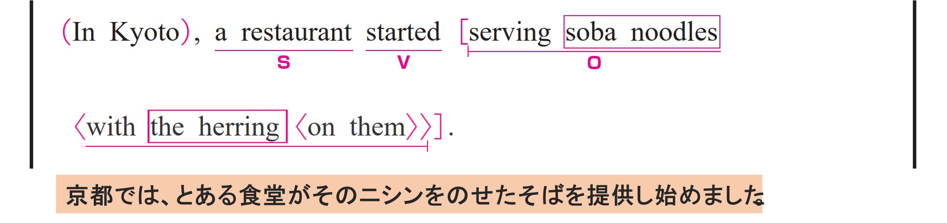
① In Kyoto,
〇 修飾語で副詞のはたらきです。「京都で」という意味をもち、文全体を修飾しています。
② a restaurant started serving soba noodles with the herring on them.
〇 a restaurant がS（主語）、 started がV（動詞）、 serving soba noodles with the herring on them がO（目的語）です。
〇 serving soba noodles with the herring on themは、「ニシンがのったそばを出すこと」という意味で、動作を名詞として扱っています。
〇 with the herring on them は修飾語で形容詞のはたらきです。
「上にニシンがのったそば」という意味をもち、 soba noodles を説明しています。
〇 on them は修飾語で形容詞のはたらきです。「その上に」という意味をもち、the herring を説明しています。 ※ them ＝ soba noodles です。
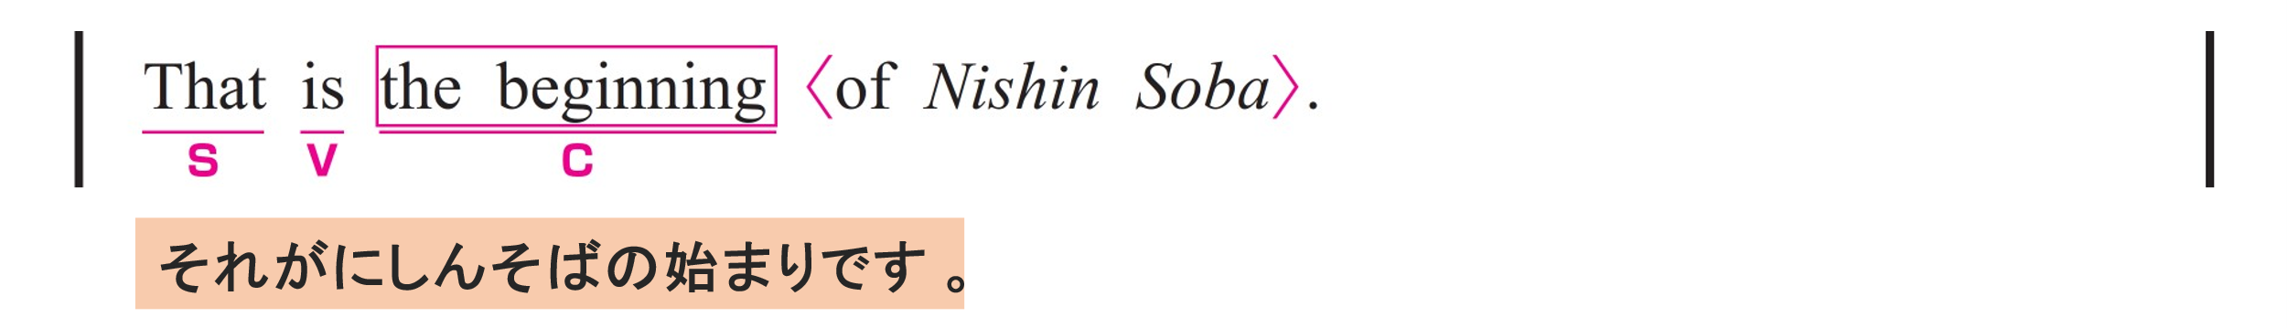
〇 That がS（主語）、 is がV（動詞）、 the beginning がC（補語）です。
〇 of Nishin Soba は修飾語で形容詞のはたらきです。
「にしんそばの」という意味をもち、 the beginning を説明しています。

